

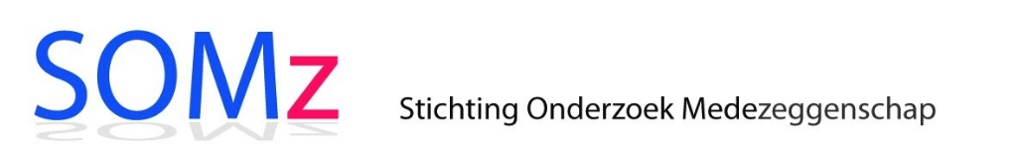



**Uitnodiging bijeenkomst NvA, TvA en SOMz**

**“Is er toekomst voor de medezeggenschap?”**

**(n.a.v. nieuwe themanummer Tijdschrift voor Arbeidsvraagstukken)**

**Vrijdag 3 juni 2016**

**Narritaweg 10 (Amsterdam), 14.00 – 17.00 uur**

**Definitief programma:**

|  |
| --- |
| * **13.15 uur: Ledenvergadering NVA (ALV)** * **14.00 uur: Inloop** * **14.15 uur: Aftrap door Marc van der Meer (gespreksleiding)** * **14.20 uur: Sprekers: o.a. prof Jan Kees Looise (UTwente), Kees Vos (TvA) en Niko Manshanden (FNV).** * **Korte interviews met de verschillende auteurs van de bijdragen aan het themanummer van TvA: oa. Jan Heijink, Robbert van Het Kaar, Eric Kaarsemaker, Frank Pot, Saraï Sapulete, Peter Smulders.** * **Punten van aandacht zijn: de verhouding formele en informele medezeggenschap, de robotisering en governance van bedrijven en instellingen.** * **Algemene reflectie door prof Paul Boselie (UU).** * **Speciale aandacht voor implicaties van deze studie voor HRM-opleidingen** * **16.00 uur: Discussie** * **16.45 uur: Drankje** |

|  |
| --- |
| **Algemene informatie:**   * **Locatie:** Bondsraadzaal FNV,Narritaweg 10, 1043 BX, Amsterdam (vlak bij Amsterdam Sloterdijk). * **Toegang:** Alleen toegang met een vooraanmelding! De toegang is voor leden van de NVA en SOMz gratis. Voor niet-leden is de entree €27,50. Voor studenten die geen lid zijn €7,50. Deze bedragen kunnen worden overgemaakt op bankrekening NL09 INGB 0001 5838 68 t.n.v. Nederlandse Vereniging voor Arbeidsverhoudingen te Den Haag. * Het themanummer van TvA wordt gratis ter beschikking gesteld aan de aanwe-zigen dankzij een subsidie van SWB/SNPI, waarvoor we deze organsiatie zeer erkentelijk zijn. * **Aanmelding voor woensdag 1 juni via** [**seminar@nva-arbeidsverhoudingen.nl**](mailto:seminar@nva-arbeidsverhoudingen.nl) * **Inlichtingen:** Voor nadere inlichtingen over deze bijeenkomst kunt u contact opnemen met de coördinatoren van dit seminar: Marc van der Meer ([marc.vandermeer@uvt.nl](mailto:marc.vandermeer@uvt.nl)), Niko Manshanden ([niko.manshanden@somz.nl](mailto:niko.manshanden@somz.nl)) en Kees Vos ([cjvos@xs4all.nl](mailto:cjvos@xs4all.nl)). * **Meer (actuele) informatie:** [**http://www.platformarbeidsverhoudingen.nl**](http://www.platformarbeidsverhoudingen.nl). |